# 纺织企业的抽检系统

姓名：贾少博

院系：国际教育学院信息工程14-03

学号：541412250308

指导老师：张保威

抽检系统登录界面：

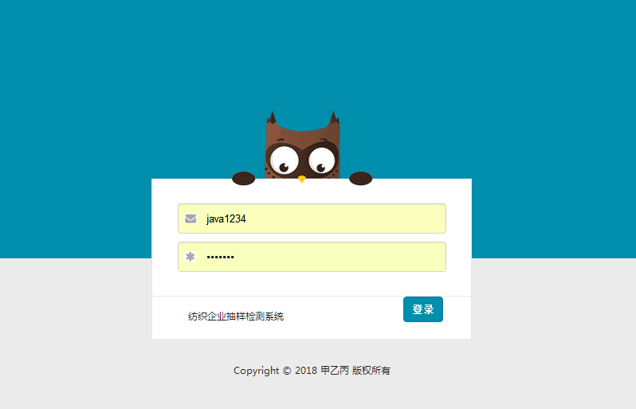

页面布局如图所示：（左侧为导航菜单，右侧为首页）

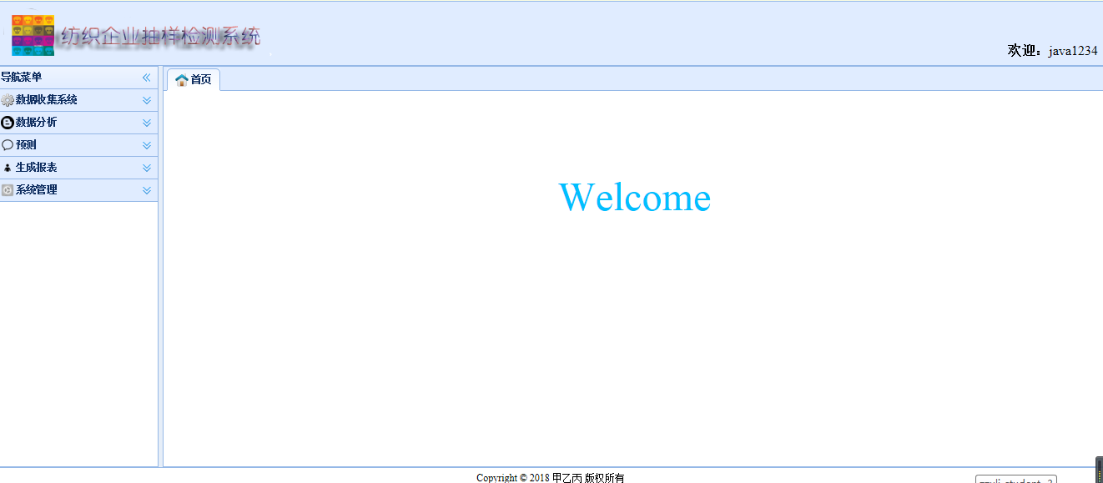

设计思路：数据采集—数据分析—数据展示—数据预测—生成报表

数据采集：将excel数据（抽样检测数据）导入到系统，并存储到数据库

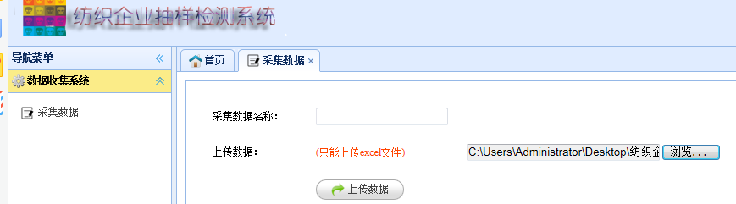

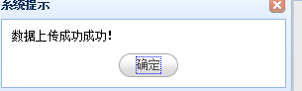

数据分析：数据录入后，点击分析按钮，对存储的信息进行抽样分析，抽取部分数据，利用算法的出产品合格率，并将分析结果存储在数据库中（可在界面查看）

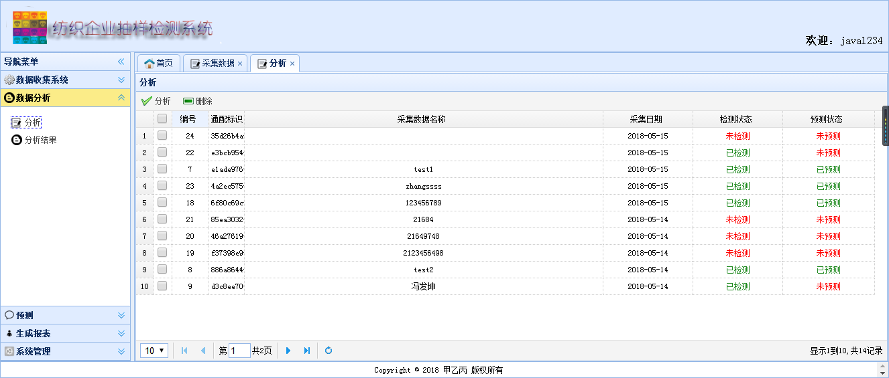

抽取编号24的产品进行检测：

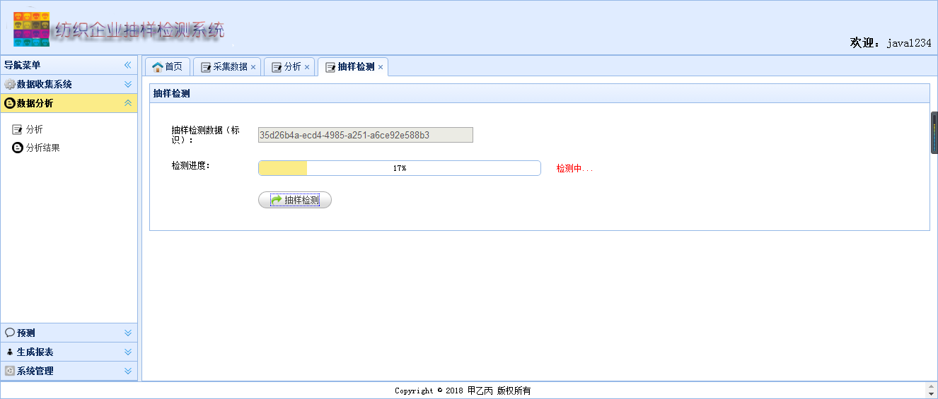

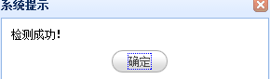

分析结果：

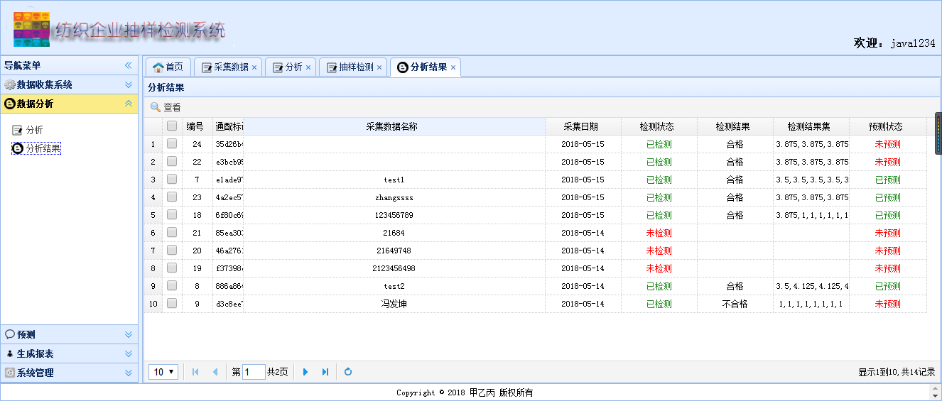

查看分析结果：（以柱状图表示）

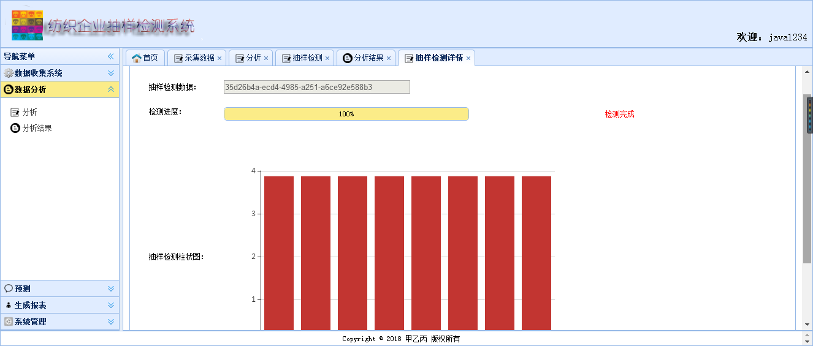

数据预测：对下一批的数据进行预测

算法：抽样分析算法

预测算法：预测下一次抽样结果

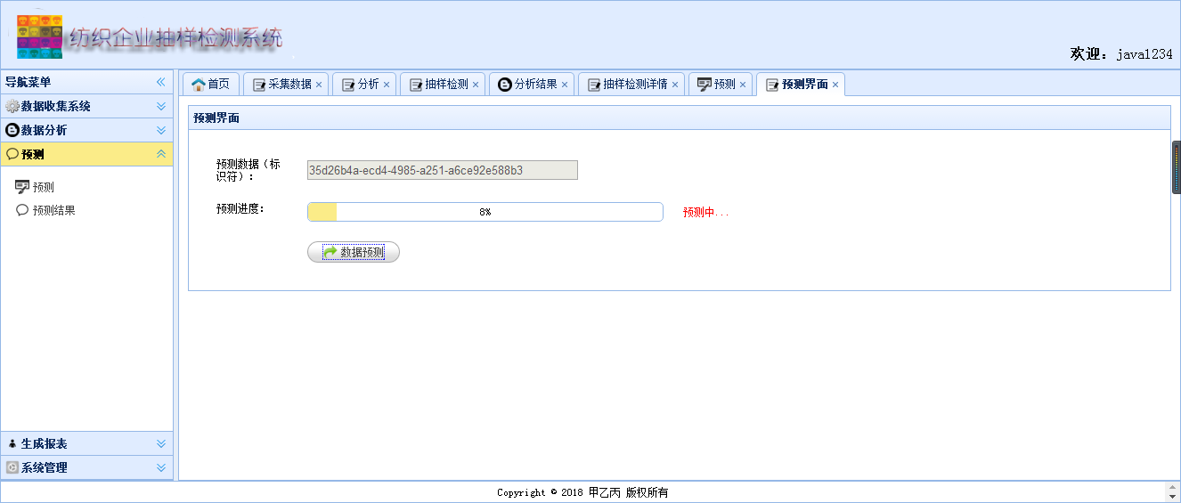

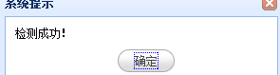

预测结果：以折线图形式表示出来

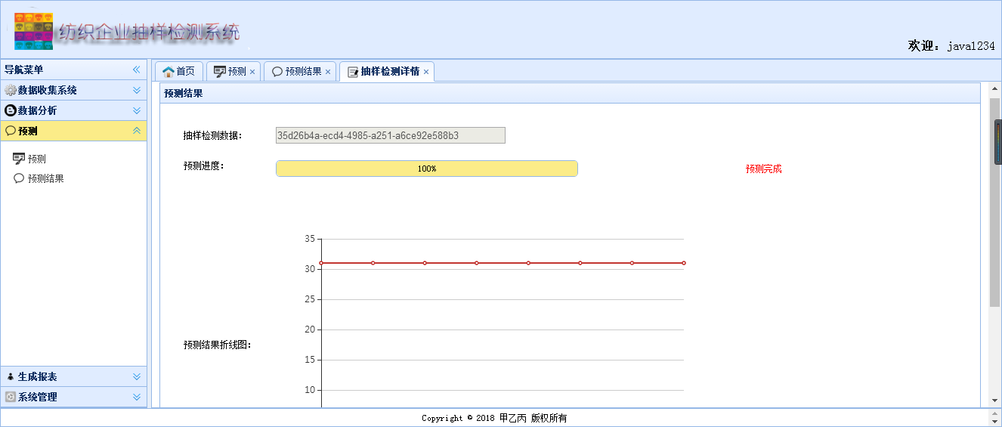

生成报表：在报表信息类表里可以对此次数据分析形成报表进行查看

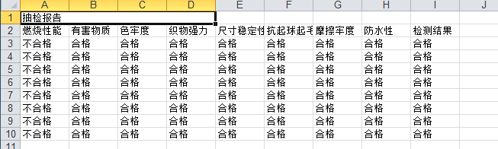

系统管理：可以更改登录密码